Использовать браузер на платформе Chrome
Нажать дополнительно

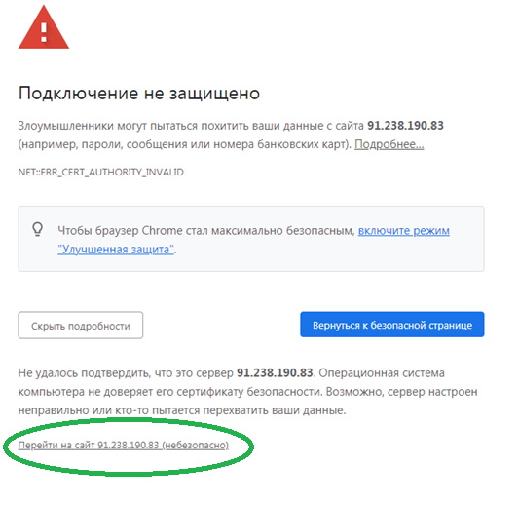
Перейти на сайт ВКС TrueConf ИБРАЭ

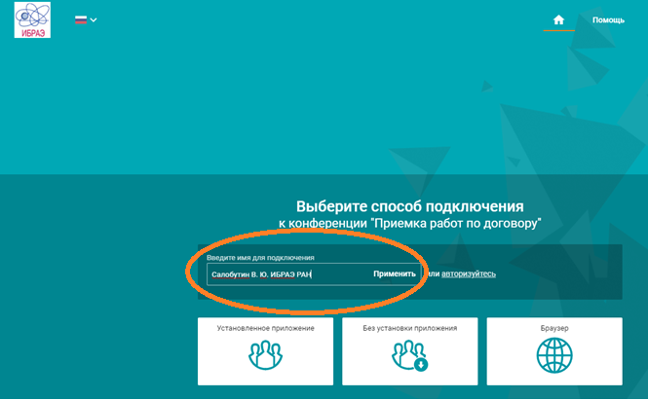
Введите ФИО и организацию для подлкючения. Нажмите применить.
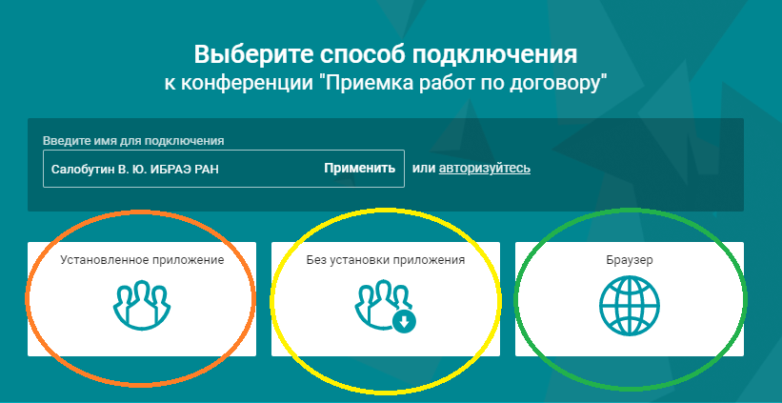
Выберите удобный способ для подключения (рекомендуем через приложение)

